Intelligent Information Management

Quick Reference guide
Διαδικασία 5.2
Απόρριψη εισερχόμενης δρομολόγησης εγγράφου για υπογραφή μέσω Web Client

Το εισερχόμενο έγγραφο προς υπογραφή εμφανίζεται στο portlet «Εισερχόμενα σε εξέλιξη» στην αρχική σελίδα του Χρήστη με ένδειξη «Ενέργειες: Υπογραφή».
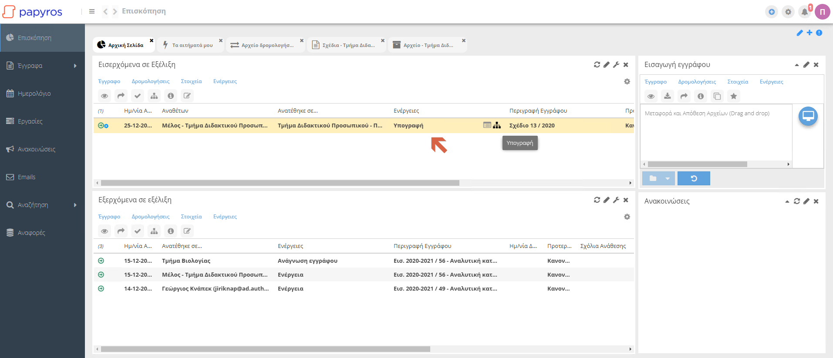

Ο χρήστης επιλέγει διεκπεραίωση
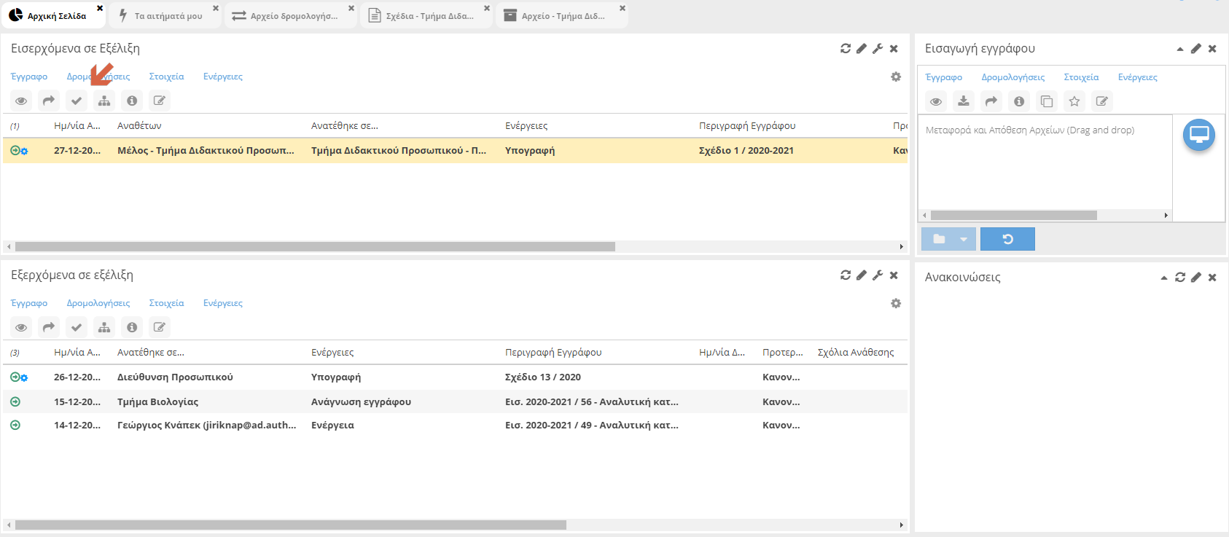
και στο παράθυρο της διεκπεραίωσης επιλέγει «Απορρίφθηκε», ενώ μπορεί να προσθέσει σχόλια σε σχέση με την απόρριψη.
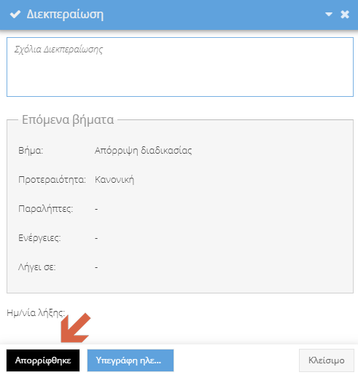
Η ροή τερματίζει και ενημερώνεται ο αποστολέας του εγγράφου με κατάλληλο μήνυμα ηλεκτρονικού ταχυδρομείου έτσι ώστε να προχωρήσει στις κατάλληλες ενέργειες.

